|  |  |
| --- | --- |
| Кому: | **ООО "Гордской центр недвижимости"**  ИНН 7734731102 |
| Адрес: | 123103, г. Москва, ул. Маршала Тухачевского, д.58., корп.3 |
| Email: | office@besthomes.ru |
|  |  |
|  | **Усмангалиеву Мурату Жумагалиевичу** |
| Адрес: | г. Москва, пос. Кокошкино, дп Кокошкино, ул. 1-я Центральная, д.26 |
|  |  |
| От: | **Мелехова Юрия Алексеевича,** представителя Косарева Константина Михайловича по доверенности **(Приложение № 2)** |
| Адрес: | 123060, г. Москва, ул. Маршал Бирюзова 20, к.2, кв.78 |
| Email: | [n353915@yandex.ru](mailto:n353915@yandex.ru) +7 910 44 11 22 9 |
|  |  |

**ПРЕТЕНЗИЯ**

**о возврате обеспечительного платежа**

Между моим доверителем, **Косаревым Константином Михайловичем** (далее ПОКУПАТЕЛЬ), и ООО "**Городской Центр Недвижимости**" (далее АГЕНСТВО) 02 апреля 2024 года было заключено Финансовое соглашение (далее Соглашение). АГЕНСТВО заключило указанное Соглашение от имени **Усмангалиева Мурата Жумагалиевича** (далее ПРОДАВЕЦ) на основании Договора № 1/02/04/2024 от 02 апреля 2024 года. От имени АГЕНСТВА Соглашение было подписано заместителем руководителя юридического отдела Романенко Евгением Николаевичем, действующим на основании доверенности № 03/08/2023 от 19 августа 2023 года.

Условиями Соглашения, в соответствии с пунктом 1.1., предусматривалось обязательство ПРОДАВЦА продать часть земельного участка площадью не более 500 квадратных метров, полученного в результате раздела земельного участка с кадастровым номером 50:26:0171107:110. Согласно пункту 1.4. Соглашения, договор купли-продажи указанной части земельного участка должен был быть заключен не позднее 12 июня 2024 года.

В соответствии с пунктом 2.1. Соглашения, ПОКУПАТЕЛЬ передал АГЕНТСТВУ денежные средства в размере **200 000,00** рублей в качестве обеспечительного платежа в момент заключения Соглашения. Факт передачи указанных денежных средств подтвержден следующими документами: а) распиской от Романенко Евгения Николаевича о получении от Косарева Константина Михайловича денежных средств в размере **200 000,00** рублей; б) банковскими чеками по операциям от 02 апреля 2024 года (**Приложение № 1**).

Согласно пункту 2.2. Соглашения, переданные денежные средства использовались в качестве обеспечительного платежа по основании статьи 381.1 Гражданского кодекса Российской Федерации, удерживались АГЕНТСТВОМ на протяжении всего срока действия Соглашения и не являлись задатком.

В соответствии с пунктом 6.2. Соглашение прекращало своё действие с момента заключения Основного договора (то есть договора купли-продажи части земельного участка).

Согласно пункту 5.1. Соглашения, "*В случае, если Договор купли-продажи земельного участка не будет заключен по вине ПОКУПАТЕЛЯ, в том числе в случае невыполнения ПОКУПАТЕЛЕМ условий, предусмотренных пунктом 3.2. настоящего Соглашения, из обеспечительного платежа подлежит удержанию штраф в размере 200 000 (двести тысяч) рублей*". Однако, поскольку Покупатель выполнил все свои обязательства, предусмотренные пунктом 3.2. Соглашения, основания для удержания штрафа отсутствуют.

В соответствии с пунктом 5.2. Соглашения, "*В случае, если Договор купли-продажи земельного участка не будет заключен по любым другим основаниям, АГЕНСТВО обязано возвратить обеспечительный платеж*".

ПРОДАВЕЦ произвел раздел указанного земельного участка, в результате чего площадь части земельного участка, подлежавшей продаже ПОКУПАТЕЛЮ, составила 538 квадратных метров. Таким образом, фактическая площадь превысила согласованную на 38 квадратных метров. Несмотря на это, Продавец не предпринял необходимых мер для урегулирования вопроса, что привело к невозможности заключения Основного договора.

Настоящим заявляю требование о возврате денежных средств в размере 200 000,00 рублей, уплаченных мною в качестве обеспечительного платежа согласно условиям заключённого между нами Финансового соглашения от 02 апреля 2024 года.

Учитывая, что со стороны ПОКУПАТЕЛЯ не было допущено никаких нарушений условий Соглашения, полагаю, что возврат денежных средств является обоснованным требованием.

На основании статей 309 и 310 Гражданского кодекса Российской Федерации, предлагаю вам в течение семи рабочих дней с момента получения настоящей претензии погасить указанную задолженность путём перечисления денежных средств на следующие реквизиты Косарева К.М.

ПАО Сбербанк

БИК: 044525225

Расчётный счёт: 40817810738111054879

Корреспондентский счёт: 30101810400000000225

Получатель: Косарев Константин Михайлович

Назначение платежа: "*Возврат обеспечительного платежа по Финансовому соглашению от 02 апреля 2024 года"*.

В случае неисполнения данного требования в указанный срок, Косарев Константин Михайлович оставляет за собой право обратиться в суд для принудительного взыскания суммы долга, возмещение всех судебных расходов, а также начисления процентов за пользование чужими денежными средствами в порядке статьи 395 Гражданского кодекса Российской Федерации и возмещения всех судебных расходов.

Приложения:  
1. Копии расписки от Романенко Е.Н. о получении от Косарева К.М. денежных средств в размере 200 000 руб. и копии банковских чеков по операциям (номер документа 7468842720 и номер документа 7471005113)

2. Копия нотариально заверенной доверенности от Косарева К.М. Мелехову Ю.А.

……………………………/Мелехов Ю.А./

Приложение № 1

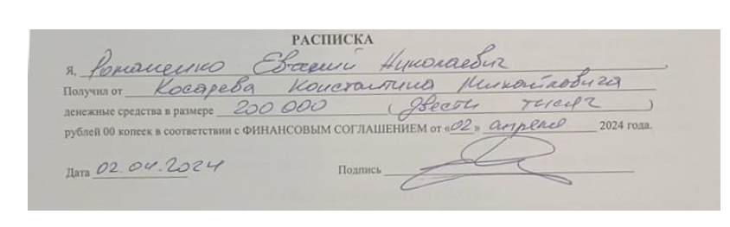

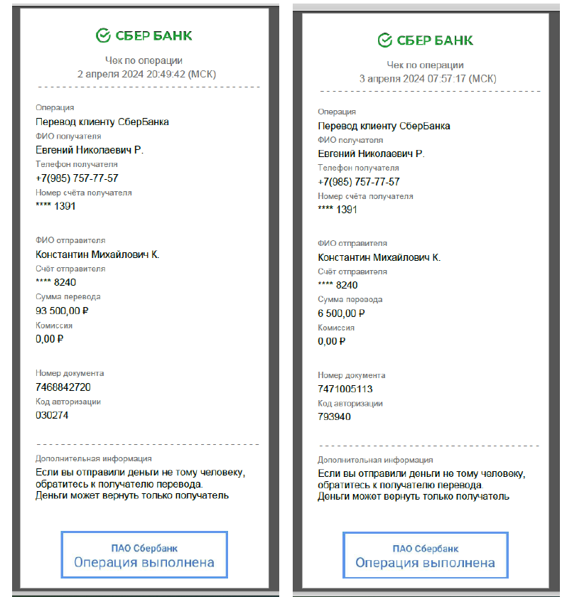

Приложение № 2

